Національний Технічний Університет України “КПІ”
Навчально-науковий комплекс
«Інститут прикладного системного аналізу»

ЛАБОРАТОРНА РОБОТА № 2

ТЕМА: Ознайомлення з пакетом прикладних програм EVIEWS версія 3

Виконавці роботи: Прийняла
студенти гр. КА-41
Барзій Ілля Кузнєцова Наталія
Лєсніков Богдан Володимирівна
Шрам Владислав

_____________________
^{(підпис, дата)}

Київ 2017

Частина перша: загальне ознайомлення з системою Eviews

1. Згідно з номером бригади для свого варіанту, з табл.А.1 головного документу, запишіть АРКС з фактичними значеннями коефіцієнтів моделі.
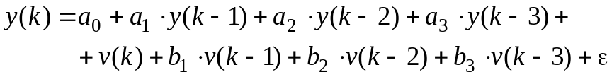
2. Напишіть команди в строгій послідовності їх виконання за допомогою командної строки системи Eviews, що були використані для побудови часових рядів та .
series v
series y
series e
v = nrnd
e = nrnd
smpl @first+3 @last
y(1)=v(1)
y(2)=v(2)
y(3)=v(3)
y=0.1+0.135*y(-1)-0.207*y(-2)+0.315*y(-3)+v(0)+v(-1)+e(0)
plot y v
3. Побудуйте графіки рядів та , на одній площині Декарта
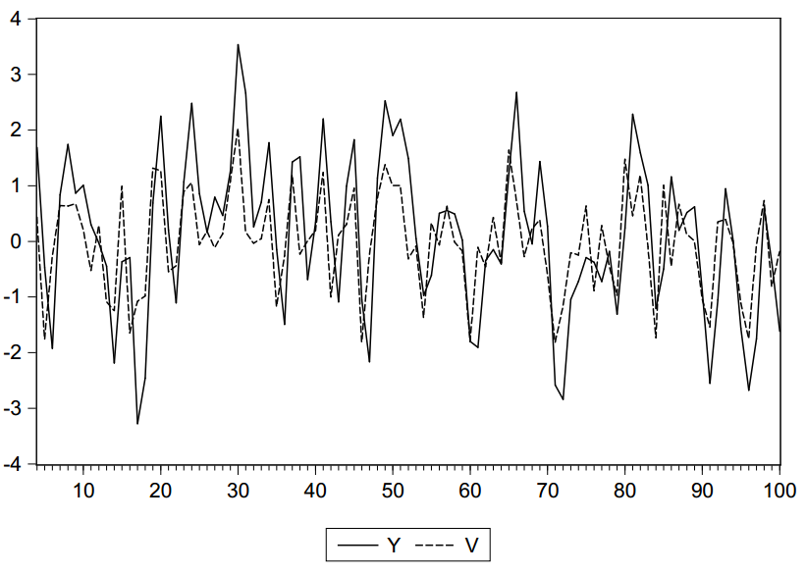

Частина друга: написання програми в системі Eviews

4. Роздрукуйте код програми.
load my_workfile.wf1
'%0 - N
series rtsfn
series mas1
for !i={%0} to 178
!l=0
for !j=0 to {%0}-1
!l=!l+rtsfn(!i-!j)
next
mas1(!i)=(!l)/{%0}
next
series mae1
for !i={%0} to 178
!l=0
!s=0
!a=(2)/({%0}+1)
for !j=0 to {%0}-1
!d={%0}-!j+1
!g=(1-!a)^(!d)
!l=!l+!g*rtsfn(!i-!j)
!s=!s+!g
next
mae1(!i)=(!l)/(!s)
next
plot rtsfn mas1
plot rtsfn mae1
'Computing ACF for RTSfn
!a=0
for !k=1 to 178
!a=!a+rtsfn(!k)
next
!a=!a/178
!d=0
for !k=1 to 178
!d=!d+(rtsfn(!k)-!a)^2
next
series r11
for !k=1 to 178
!m=0
for !j=!k+1 to 178
!m=!m+(rtsfn(!j)-!a)*(rtsfn(!j-!k)-!a)
next
r11(!k)=!m/!d
next
'Compuring PACF for RTSfn
series pacf1
matrix(178,178) r1
r1(1,1) = r11(1)
r1(2,2) = (r11(2) - r11(1)*r1(1,1))/(1-r11(1)*r1(1,1))
r1(2,1) = (r11(1)-r11(2)*r11(1))/(1-r1(1,1)*r11(1))
pacf1(1)=r1(1,1)
pacf1(2)=r1(2,2)
for !i=3 to 178
!s=0
!z=0
for !j=1 to !i-1
!s=!s+r11(!i-!j)*r1(!i-1,!j)
!z=!z+r1(!i-1,!j)*r11(!j)
next
r1(!i,!i)=(r11(!i)-!s)/(1-!z)
for !j=1 to !i-1
r1(!i,!j)=r1(!i-1,!j)-r1(!i,!i)*r1(!i-1,!i-!j)
next
pacf1(!i)=r1(!i,!i)
next
'Check:
rtsfn.correl
'Second graph:
load my_2.wf1
series series01
series mas2
for !i={%0} to 250
!l=0
for !j=0 to {%0}-1
!l=!l+series01(!i-!j)
next
mas2(!i)=(!l)/{%0}
next
series mae2
for !i={%0} to 250
!l=0
!s=0
!a=(2)/({%0}+1)
for !j=0 to {%0}-1
!d={%0}-!j+1
!g=(1-!a)^(!d)
!l=!l+!g*series01(!i-!j)
!s=!s+!g
next
mae2(!i)=(!l)/(!s)
next
plot series01 mas2
plot series01 mae2
'Computing ACF for series01
!a=0
for !k=1 to 250
!a=!a+series01(!k)
next
!a=!a/250
!d=0
for !k=1 to 250
!d=!d+(series01(!k)-!a)^2
next
series r22
for !k=1 to 250
!m=0
for !j=!k+1 to 250
!m=!m+(series01(!j)-!a)*(series01(!j-!k)-!a)
next
r22(!k)=!m/!d
next
'Compuring PACF for series01
series pacf2
matrix(250,250) r2
r2(1,1) = r22(1)
r2(2,2) = (r22(2) - r22(1)*r2(1,1))/(1-r22(1)*r2(1,1))
r2(2,1) = (r22(1)-r22(2)*r22(1))/(1-r2(1,1)*r22(1))
pacf2(1)=r2(1,1)
pacf2(2)=r2(2,2)
for !i=3 to 250
!s=0
!z=0
for !j=1 to !i-1
s=!s+r22(!i-!j)*r2(!i-1,!j)
!z=!z+r2(!i-1,!j)*r22(!j)
next
r2(!i,!i)=(r22(!i)-!s)/(1-!s)
for !j=1 to !i-1
r2(!i,!j)=r2(!i-1,!j)-r2(!i,!i)*r2(!i-1,!i-!j)
next
pacf2(!i)=r2(!i,!i)
next
series01.correl
5. Для кожного набору даних роздрукуйте наступні графіки (на одній площині Декарта відображається два графіка). Достатньо побудувати графіки лише для перших 50 точок часових рядів.
(1) графіки індексу та простого КС для 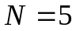
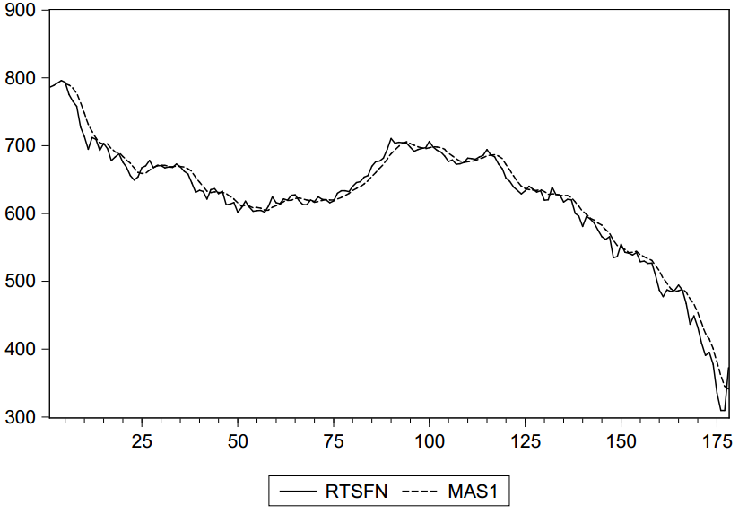
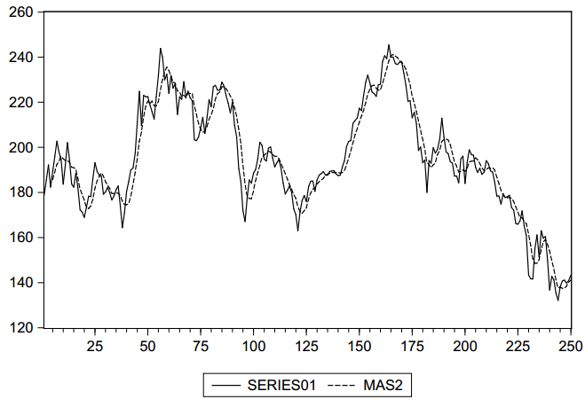

(2) графіки індексу та простого КС для 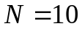
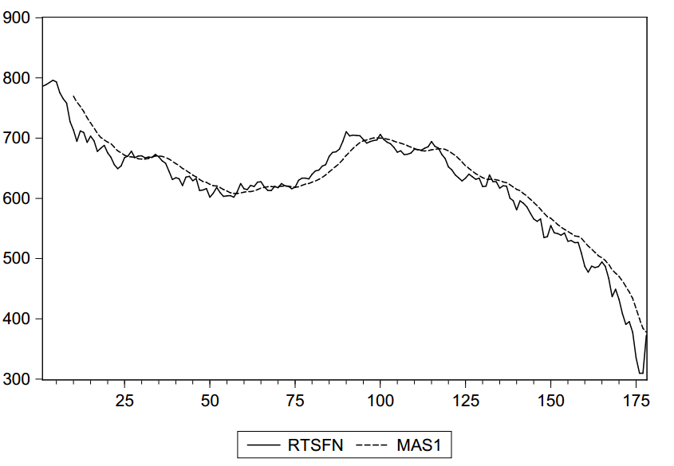
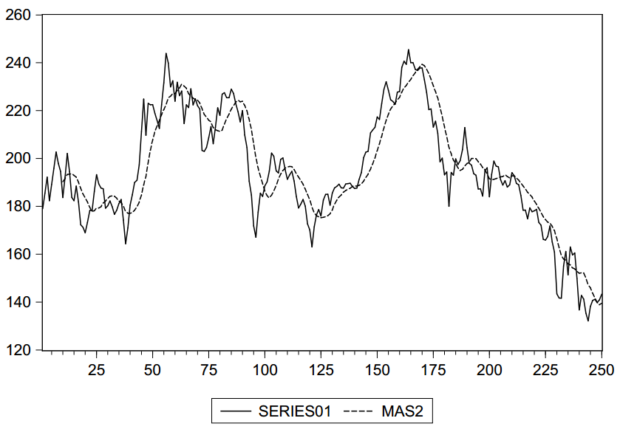

(3) графіки індексу та експоненційного КС для
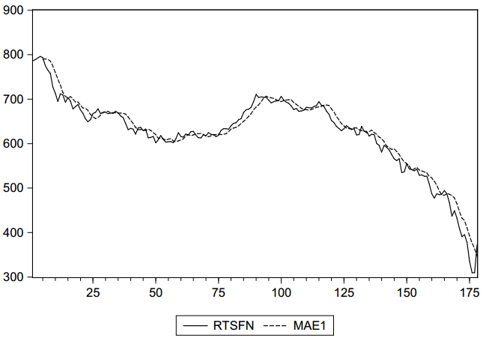
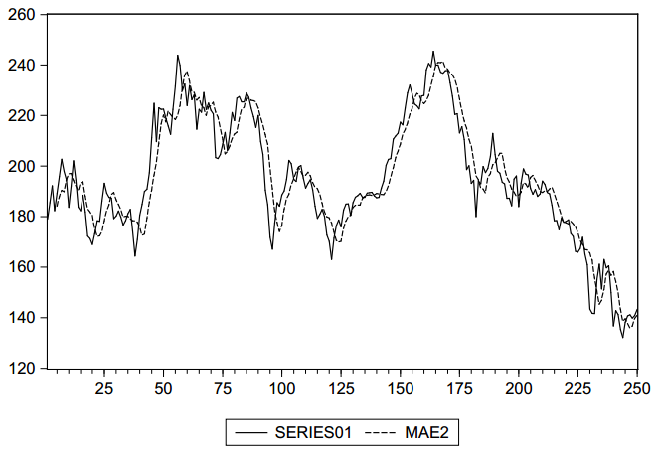

(4) графіки індексу та експоненційного КС для

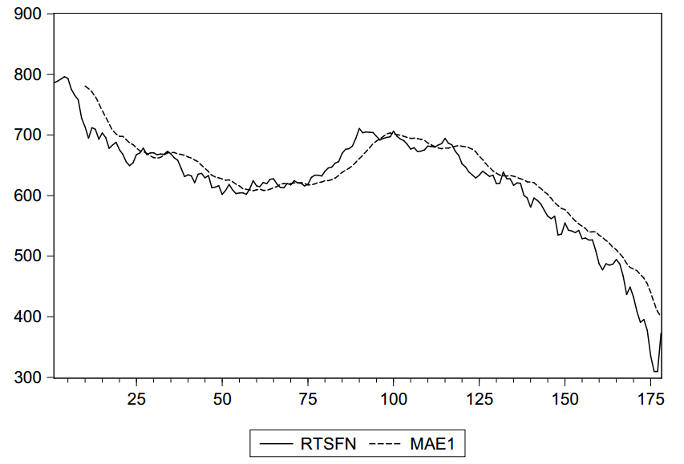
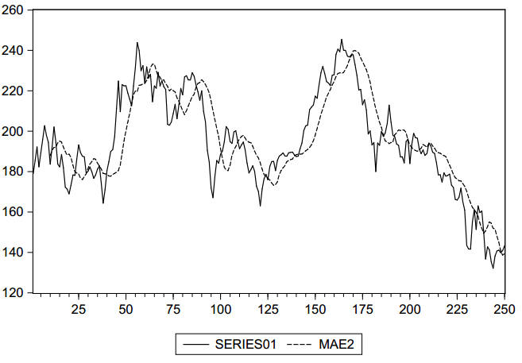

6. Заповніть таблицю значень вагових коефіцієнтів, що використовуються при обчисленні експоненційного КС.
Ваговий коефіцієнт
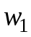 | 0.132 | 0.134
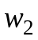 | 0.198 | 0.164
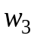 | 0.296 | 0.201
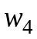 | 0.444 | 0.245
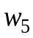 | 0.667 | 0.299
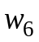 | None | 0.367
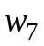 | None | 0.448
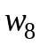 | None | 0.548
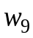 | None | 0.669
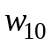 | None | 0.818

7. Для кожного набору даних заповніть наступну таблицю:
RTSfn
Лаг | Значення ЧАКФ обчислене програмою | Значення ЧАКФ обчислене командою correl
1 | 0.9596689675066529 | 0.9596689675066527
2 | -0.2042508024970994 | -0.2042508024970967
3 | 0.002277190835190247 | 0.002277190835189023
4 | 0.005494815112278506 | 0.005494815112276061
5 | 0.03799203176186168 | 0.03799203176186483
6 | -0.004047129427974468 | -0.004047129427973654
7 | -0.02866902774663931 | -0.02866902774664256
8 | 0.0198161550400812 | 0.01981615504008241
9 | 0.04480237740823153 | 0.04480237740823061
10 | -0.007059813813724954 | -0.007059813813723162
11 | -0.01269581678536075 | -0.01269581678535876
12 | 0.0218052779502995 | 0.02180527795029598

series01
Лаг | Значення ЧАКФ обчислене програмою | Значення ЧАКФ обчислене командою correl
1 | 0.9600953133583617 | 0.9600953133583619
2 | -0.04017939163517265 | -0.04017939163517206
3 | -0.03828468428250856 | -0.03828468428250138
4 | 0.04862945541849493 | 0.04862945541849199
5 | -0.09869677558001071 | -0.09869677558000901
6 | -0.07283370891052345 | -0.07283370891052259
7 | -0.03415752687180216 | -0.03415752687180326
8 | 0.1133788325184784 | 0.1133788325184796
9 | 0.0428515607686597 | 0.04285156076865386
10 | -0.1197625595875381 | -0.1197625595875346
11 | -0.04767768307576943 | -0.04767768307577159
12 | 0.07667516043432449 | 0.07667516043432779

8. Дайте письмові висновки за виконаною роботою.
Під час виконання лабораторної роботи ми оволоділи базовими навиками роботи з системою Eviews, діалоговими вікнами та командною строкою. Також навчилися створювати програми за допомогою даної системи, зберігати їх та виконувати. Навчилися вираховувати ковзкове середнє різними способами та зрозуміли його сенс. Навчилися рахувати автокореляційну функцію та часткову автокореляційну функцію.

